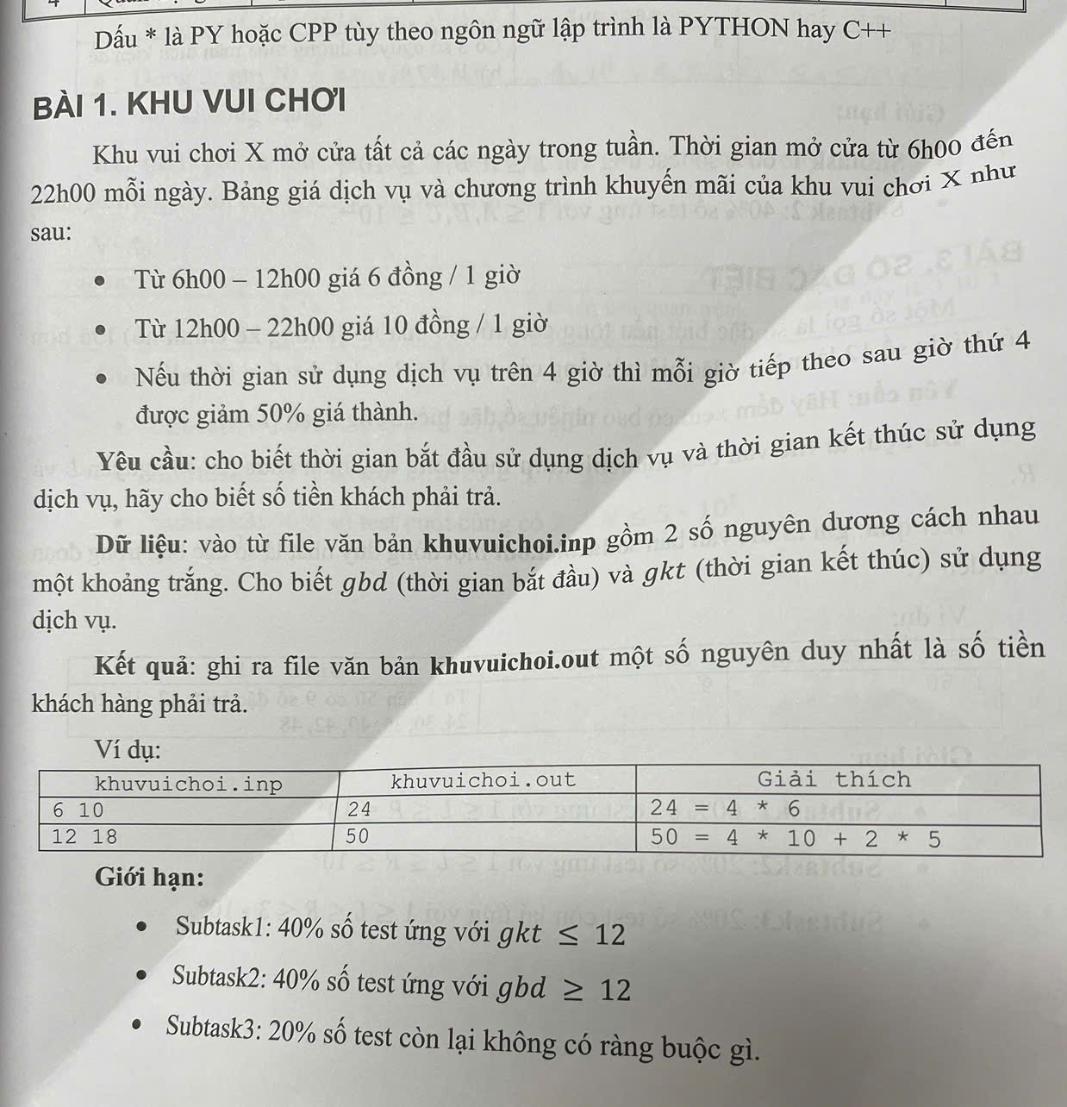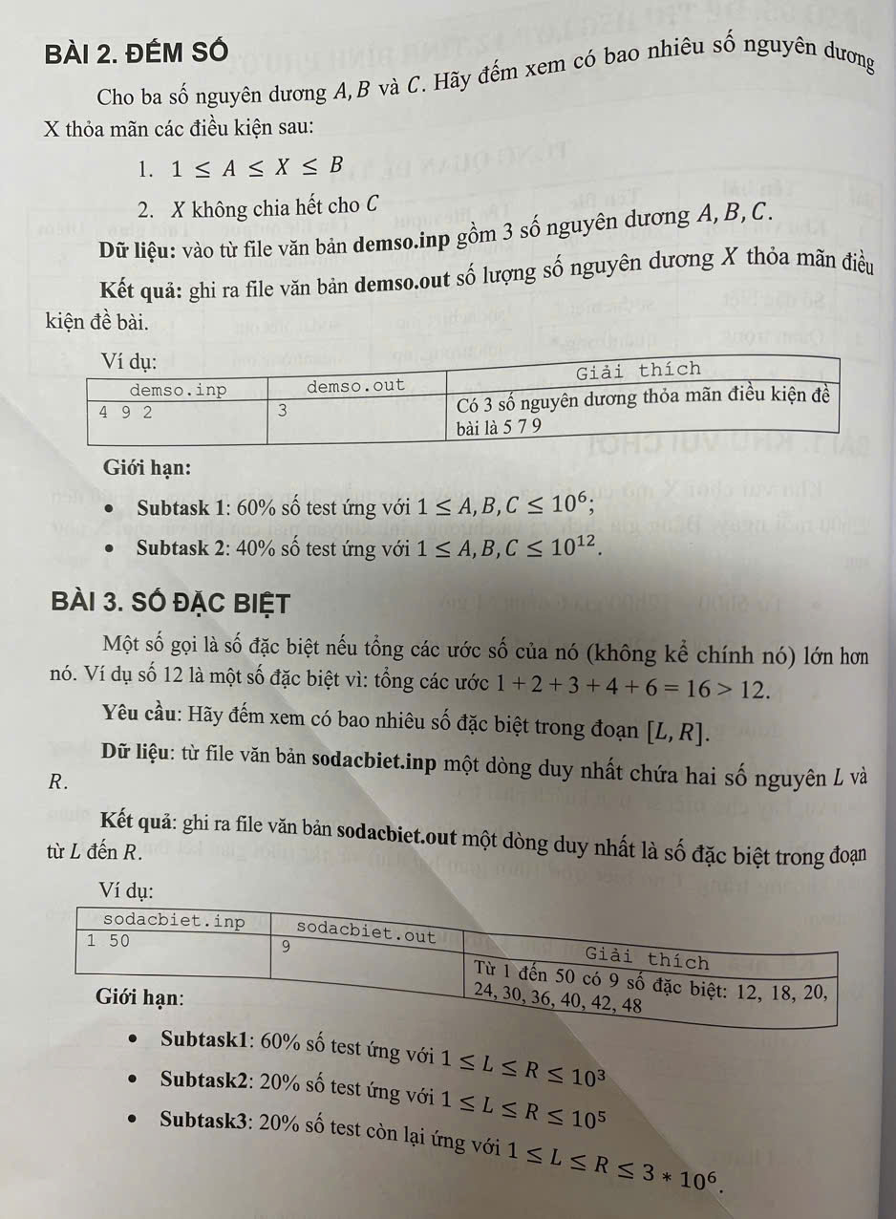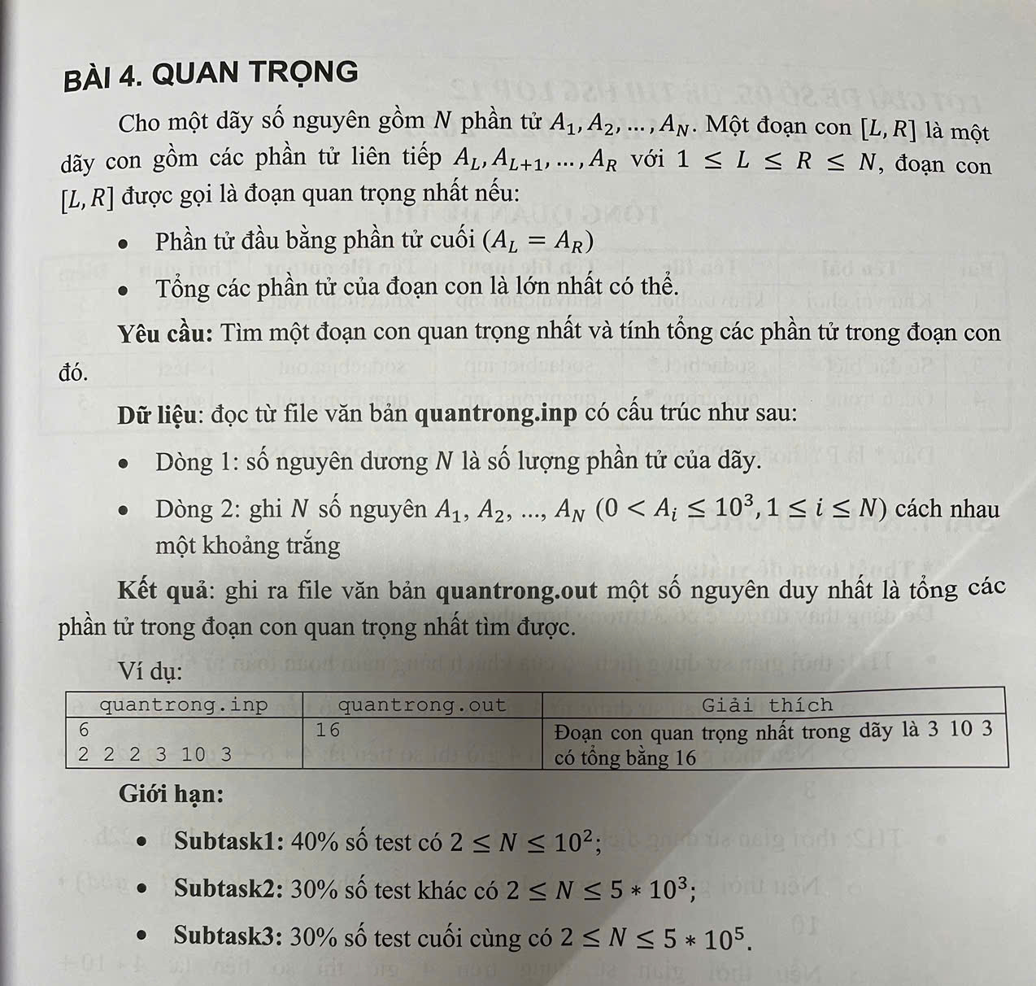

**Bài 5 (2 điểm):**

Bạn được cho một dãy số nguyên $A=(a_{1},a_{2},…,a_{n})$. Hãy tìm giá trị lớn nhất của $a_{i} mod a_{j}$ (phần dư của phép chia số nguyên $a_{i}$ cho $a_{j}$) với $1≤i,j≤n$ và $a_{i}≥a_{j}$.

**Dữ liệu vào:** từ tệp **bai5.inp:**

- Dòng đầu tiên chứa số nguyên dương $n$ là độ dài của dãy (;

- Dòng thứ hai chứa $n$ số nguyên ai cách nhau bởi dấu trống $(1≤a_{i}≤{10}^{6})$.

**Kết quả:** ghi ra tệp **bai5.out** kết quả tìm được.

**Ví dụ:**

|  |  |
| --- | --- |
| **bai5.inp** | **bai5.out** |
| **3**  **2 4 5** | **1** |

**Giới hạn:**

- Có 50% số test ứng với 50% số điểm với *n* ≤ 5×103;

- Có 50% số test còn lại ứng với 50% số điểm không có giới hạn gì thêm.